#### 填报提示

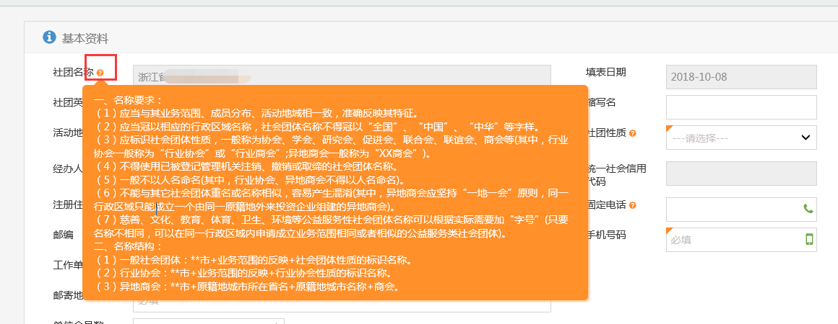

**橙色问号标识：**鼠标移动至带橙色文号标识处，或点击后方输入框，出现该字段的填报提示，包括填写格式规范，填写提示等。

#### 必填项

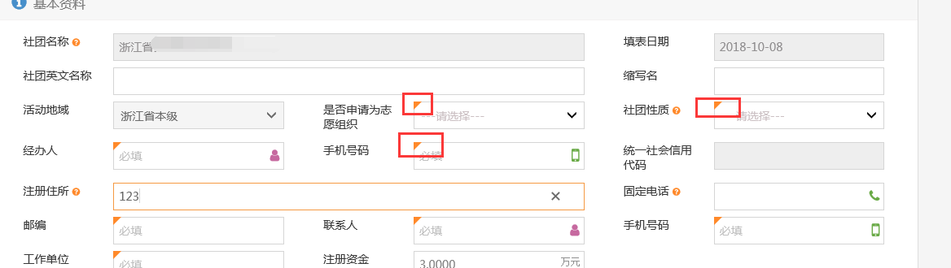

**必填标识：**输入框左上角带橙色三角形字段为必填字段。

#### 下拉框

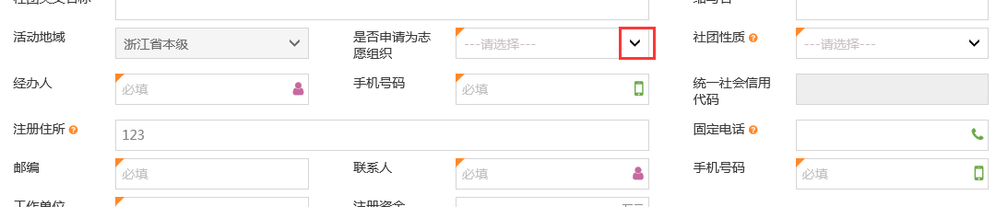

**下拉框选项：**输入框右侧带向下箭头字段为下拉框选择字段

#### 列表选项框

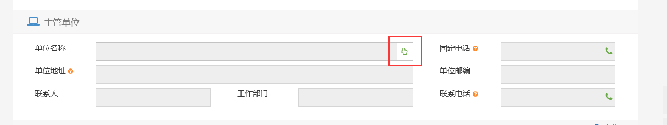

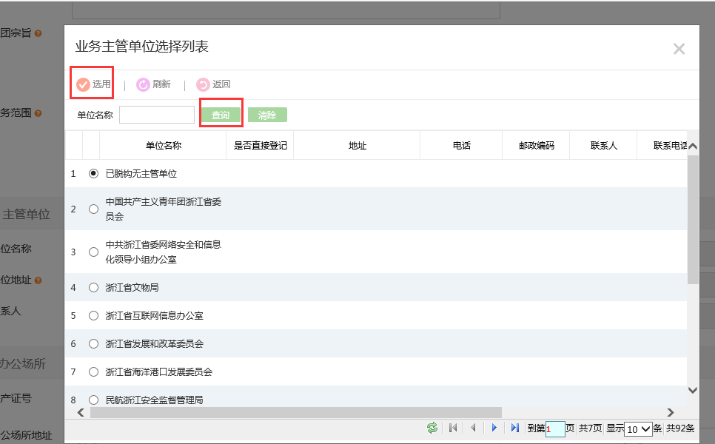

**列表选项框：**输入框右侧带绿色手指字段为列表框选择字段，点击绿色手指，出现选择列表，通过关键字查询进行选用。

#### 时间框

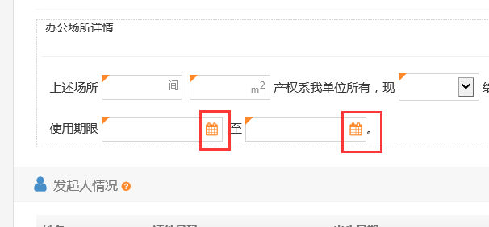

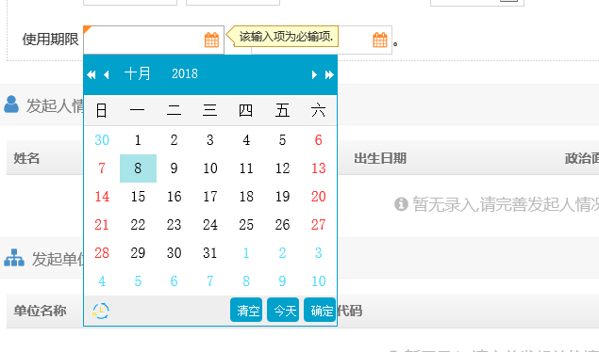

**时间框：**字段右侧有日历图标，时间相关字段为时间选择框，不能填写而只能进行选择

#### 手机电话格式

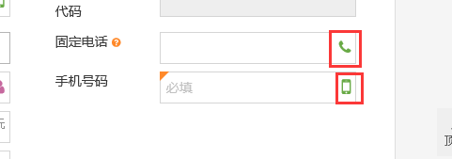

**手机电话格式：**字段后带电话标识，手机标识的字段，对填报格式有固定要求；

电话为：12345678（7位或8位纯阿拉伯数字）或0571-12345678（区号+减号+7位或8位纯阿拉伯数字）；手机为：常规13,15,17,18,19开头的11位纯阿拉伯数字

#### 暂存功能

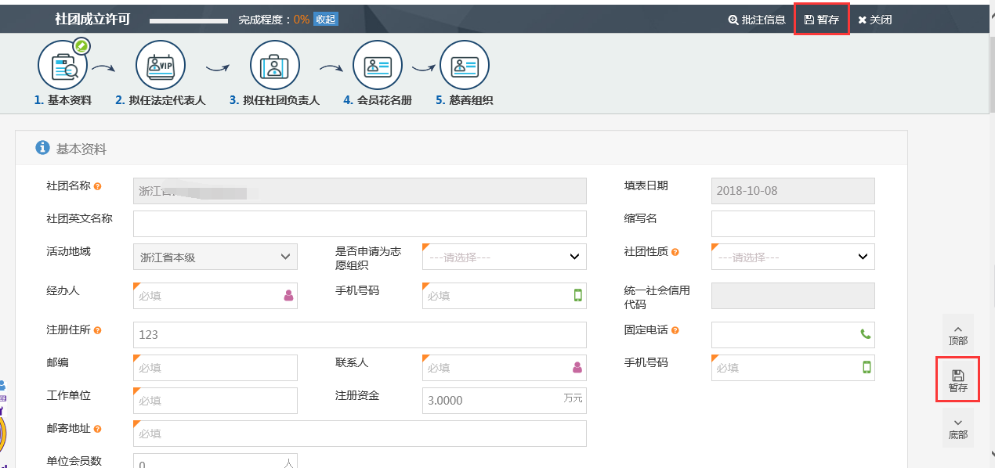

**暂存：**在页面上方或者右侧偏下位置有暂存按钮，用以页面内网未填报完成暂时保存时使用

#### 附件上传

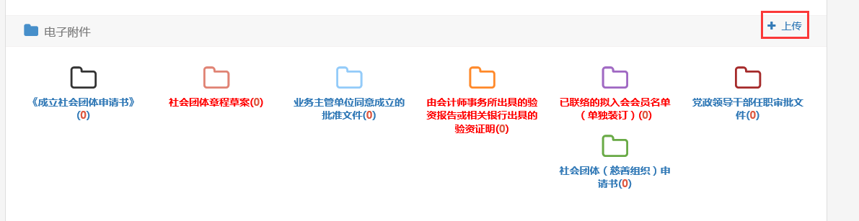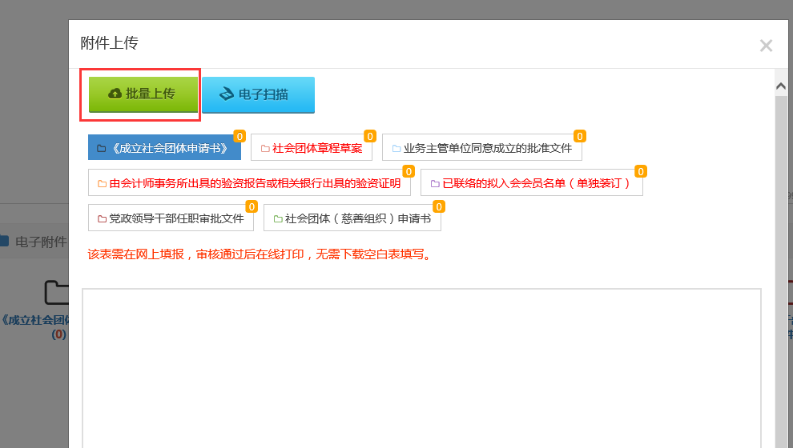

**附件上传：**点击上传按钮，出现弹出框，点击批量上传，若电脑有连接扫描仪高拍仪等，可通过电子扫描进行上传。

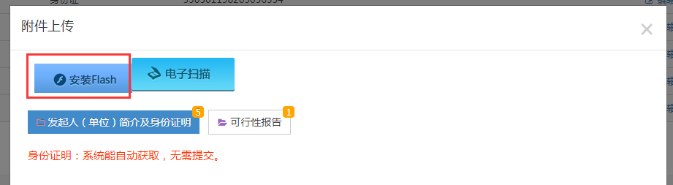

**按钮不显示：**若批量上传按钮为如图提示安装flash，或者显示空白，则需按一下图文进行设置。

部分电脑在进行附件上传的时候出现无法上传或者无法获取‘批量上传’按钮情况，具体解决方案如下：

1. 第一步：百度搜索‘flash player’这个插件进行下载安装
2. 点击ie浏览器页面顶端‘工具’栏，点击‘Internet选项’，显示如下：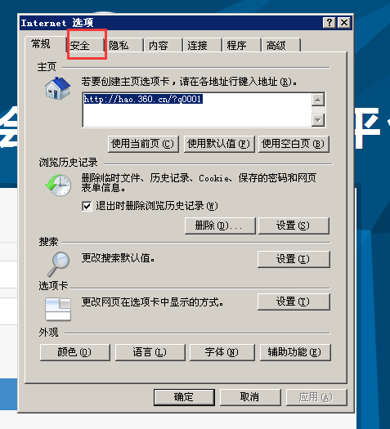
3. 点击‘安全’按钮，在此界面上有个‘自定义级别’按钮，如下所示：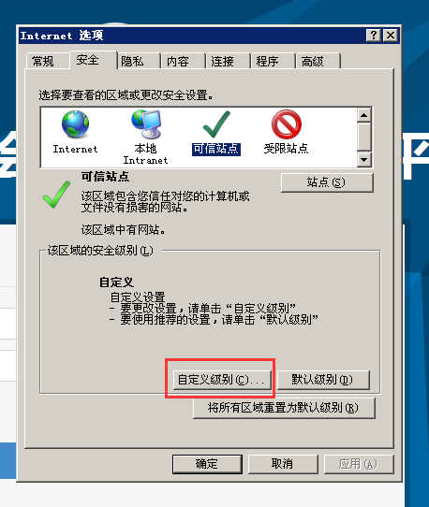
4. 点击‘自定义级别’按钮，找到‘ActiveX控件和插件’，下面的选择项，除了‘仅运行经过批准的域在未经提示的情况下使用ActiveX’选择‘禁用’，其他选择项，均选择‘启用’即可。

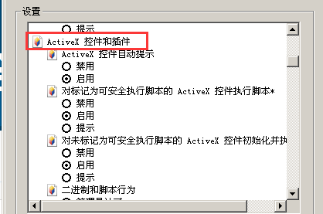

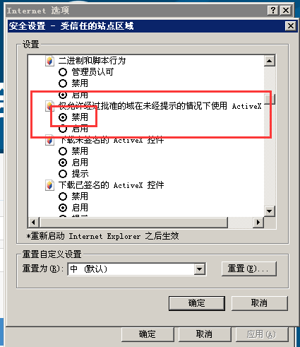

1. 设置完成之后，点击确定即可

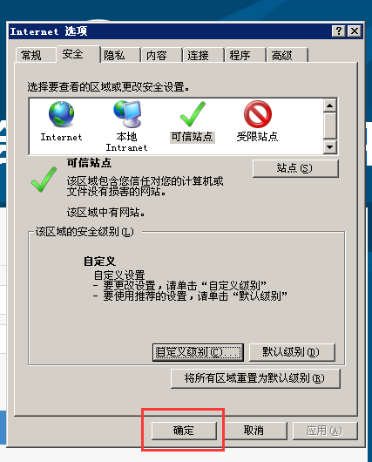

##### 谷歌浏览器无法上传附件处理方法



**按钮不显示：**若批量上传按钮为如图提示安装flash，或者显示空白，则需按一下图文进行设置。

**设置方法如下：**

点击地址栏左侧的按钮**（按钮显示图标可能不同，但是均在截图中的这个位置）**

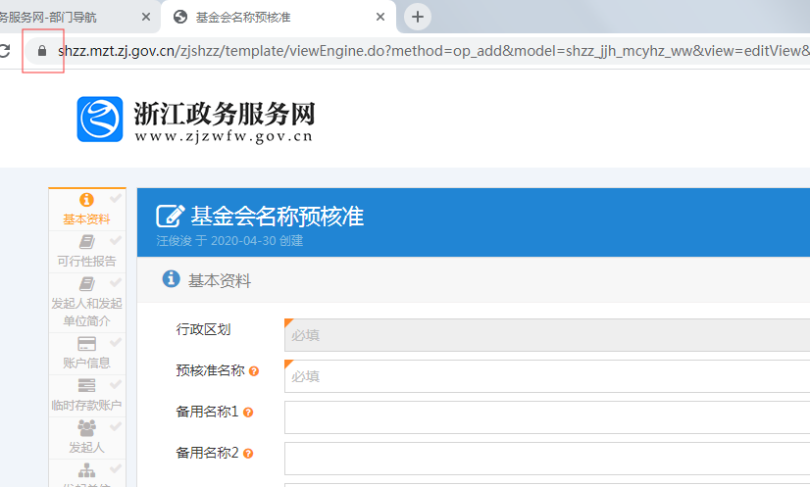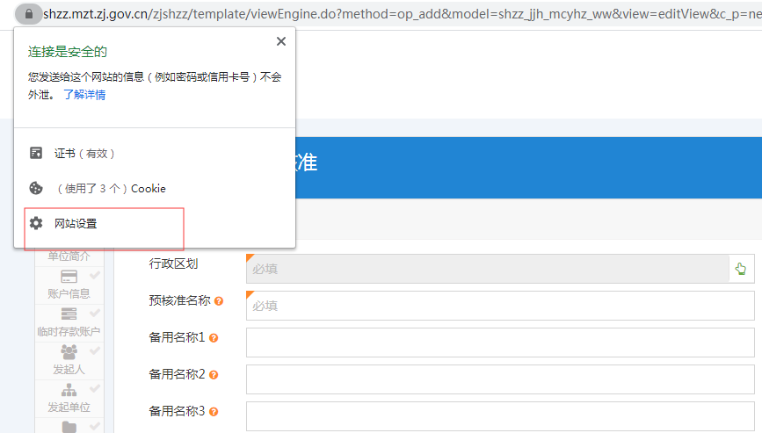

点击网站设置

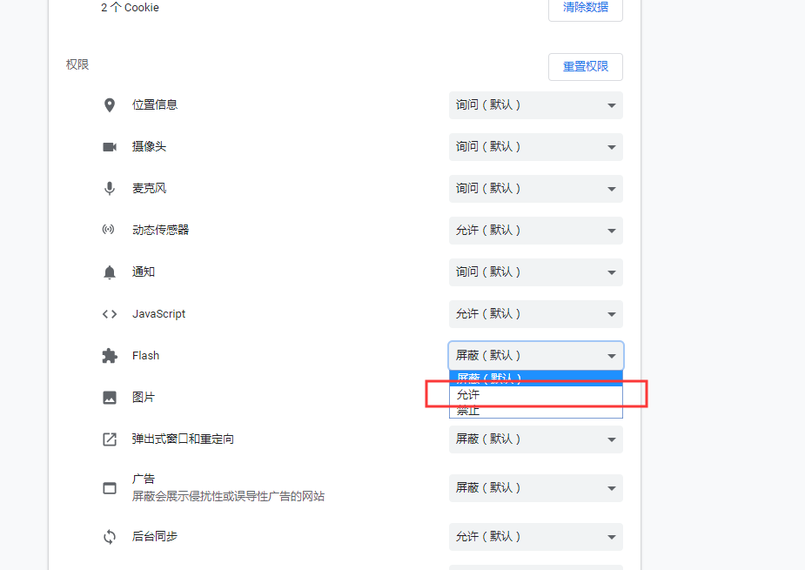

在列表中将对应的falsh选择为允许即可。

#### 附件删除

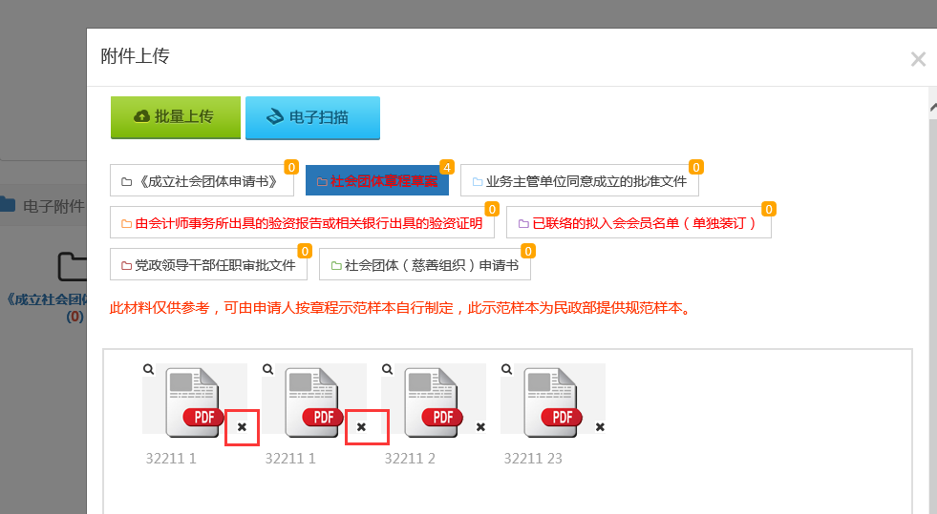

**附件删除：**已上传的附件，通过右下角的差号进行点击删除。

#### 批注功能

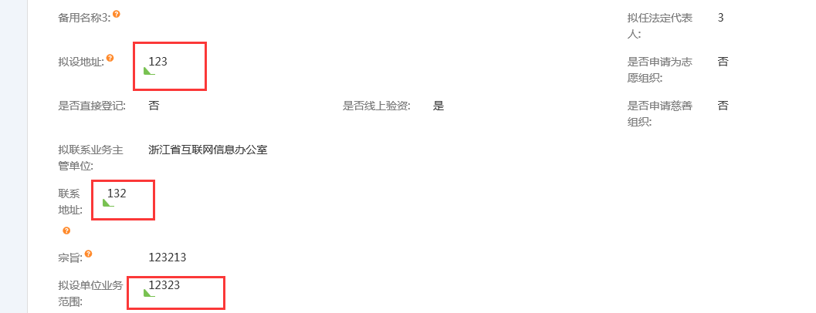

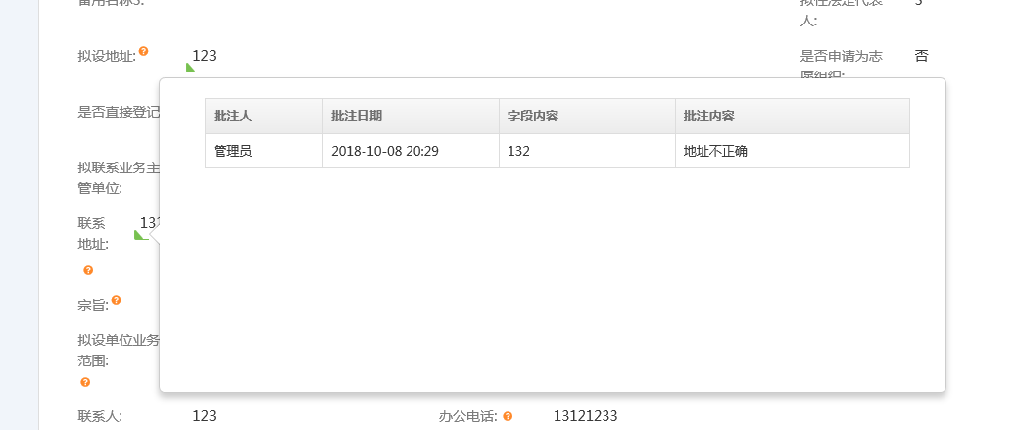

**批注功能：**审批人员可对页面内容进行批注，字段左下角带绿色三角标记的即为被批注字段，审批人会会对填报内容提出修改意见，可移动至字段查看批注内容，从而进行对应的字段内容修改。

#### 进度查询（退回原因查看）

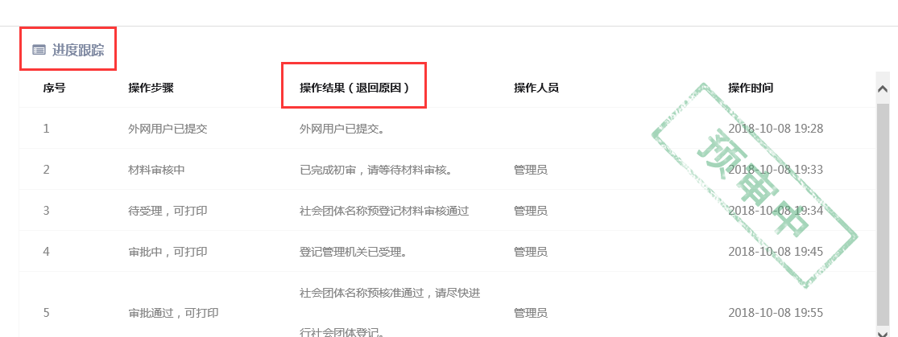**进度查询：**在填报页面的最下方，有一栏进度跟踪，可以根据该处的内容进行进度查询，或者退回原因查看。

#### 打印问题

1. **何时打印：**进度跟踪中的操作步骤出现可打印字样时，即表示该件处于可打印状态。

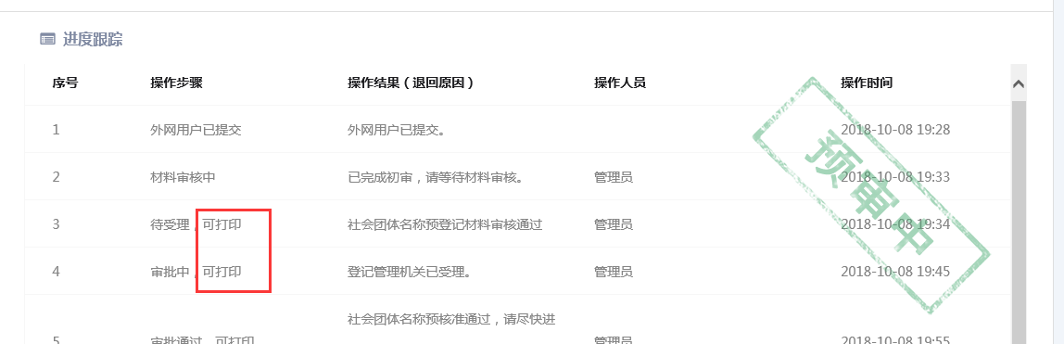

1. **何处打印：**在页面最上方点击材料打印进行对应的表格打印。

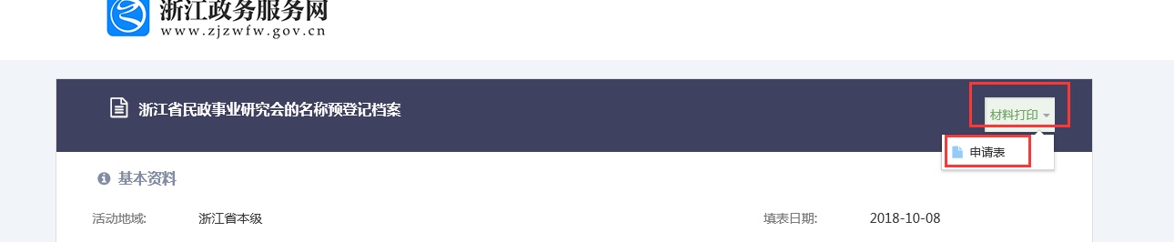

1. **打印问题**

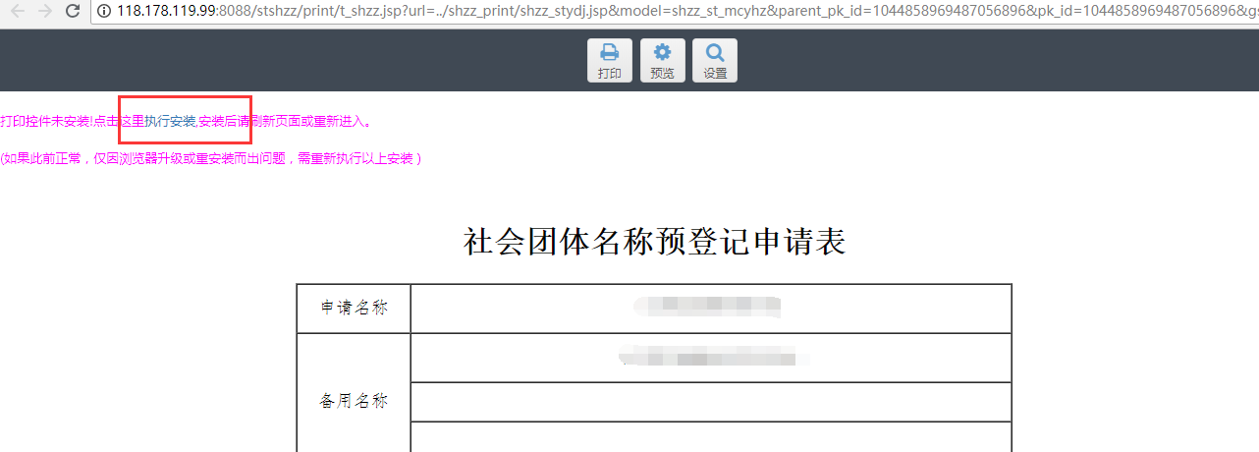

点击打印材料后出现提示需安装插件，点击安装，然后关闭浏览器刷新（尽量使用IE11浏览器）

1. **打印水印**

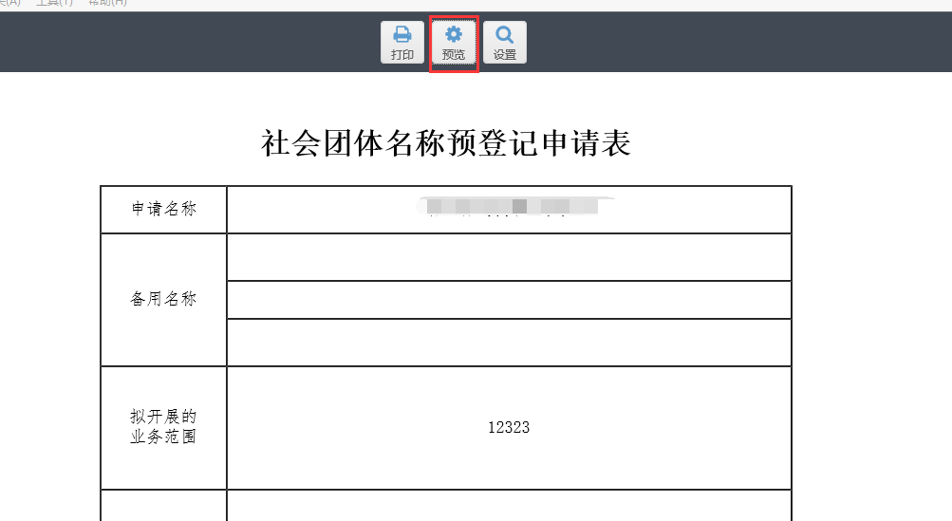

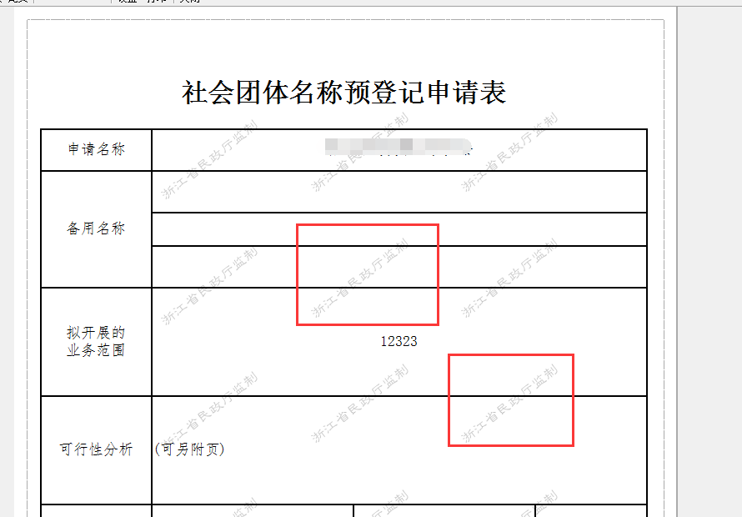

插件安装完成后，点击预览，可看到审核后打印出来的纸质材料带有特殊水印，含水印的纸质材料才是正确的纸质材料

1. **打印文件保存为pdf方法**

1.点击预览

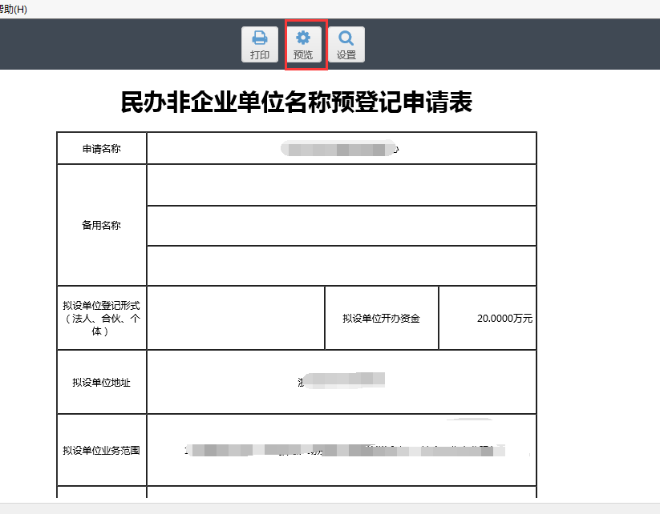

2.点击打印

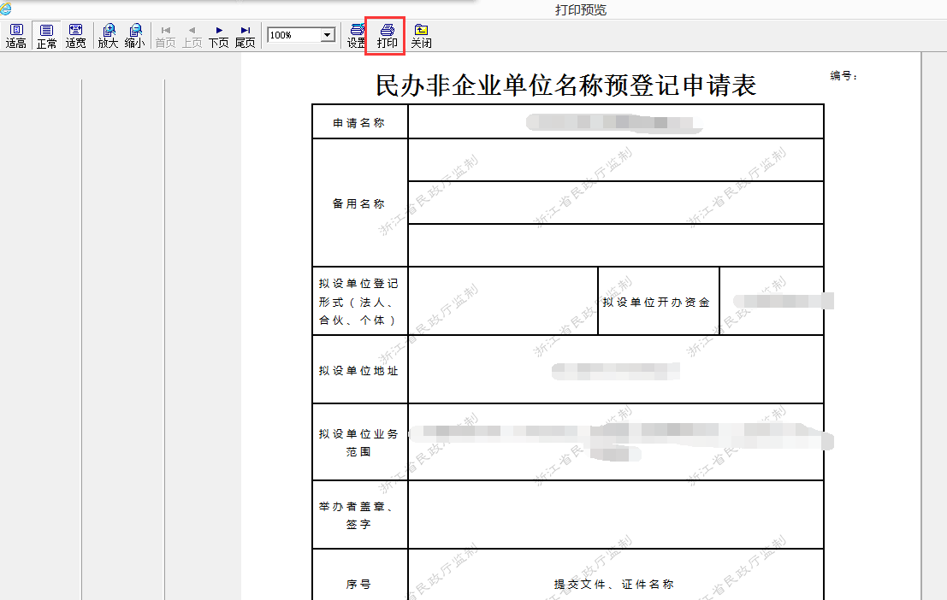

1. 选择PDF Printer（没有的该选项的需装pdf阅读器，可安装福昕阅读器） ,并点击确定

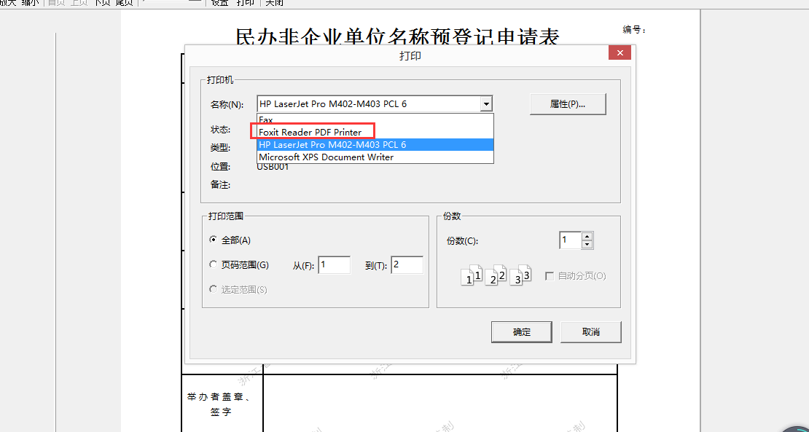

4.选择存储路径，填写文件名，点击保存即可

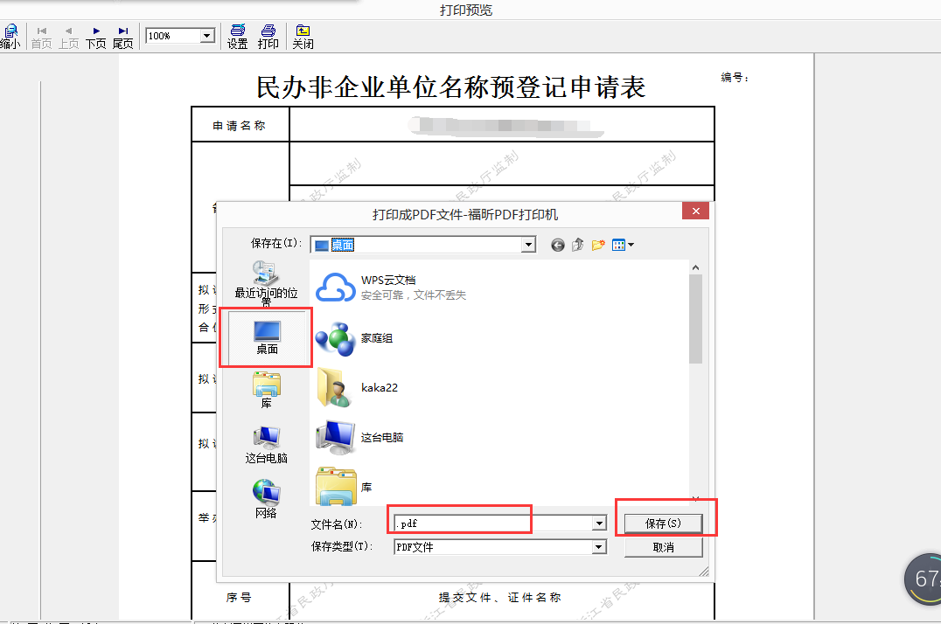

#### 模板导入

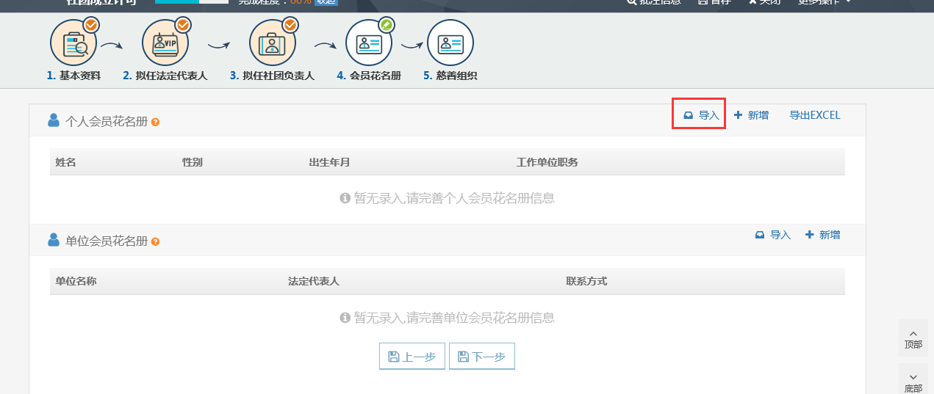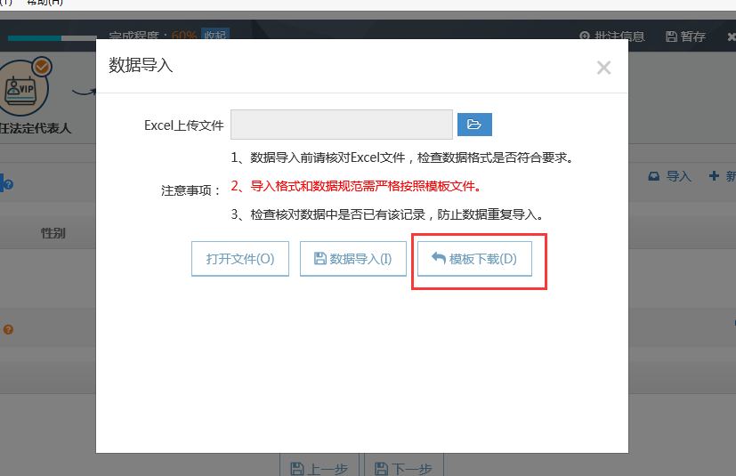

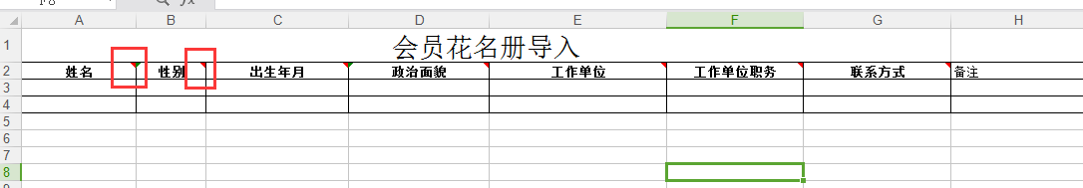

**导入功能：**首先选择导入，然后点击模板下载，按模板要求将全部内容填写完整，模板中带红色三角标的为必填字段，需填写才能导入，保存。

#### 列表问题

备案，变更，年检等事项存在多条数据，会以列表形式展示。

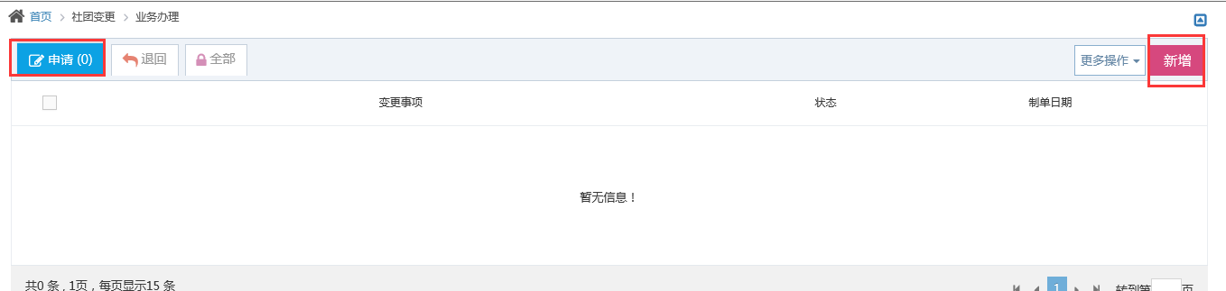

**申请：**表示为新申请的数据，点击右侧新增按钮，进行新数据填报。

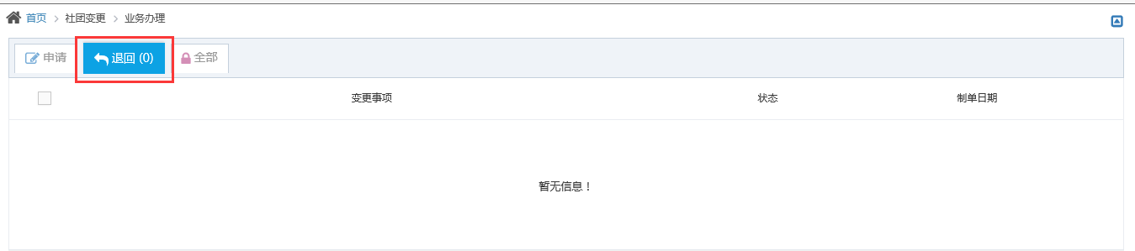

**退回：**表示申请的数据，被审批人员退回后所在的列表，被退回的数据在该处修改后重新提交。

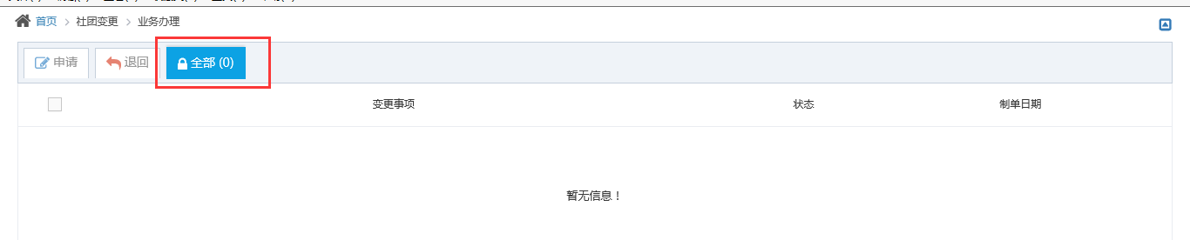

**全部：**显示所有的该事项填报数据，该处可以查看数据，不可进行修改。